Alphabet / Google
公司故事版
从两个博士生的搜索算法，到一场 2000 亿美元级别的 AI 入口战争
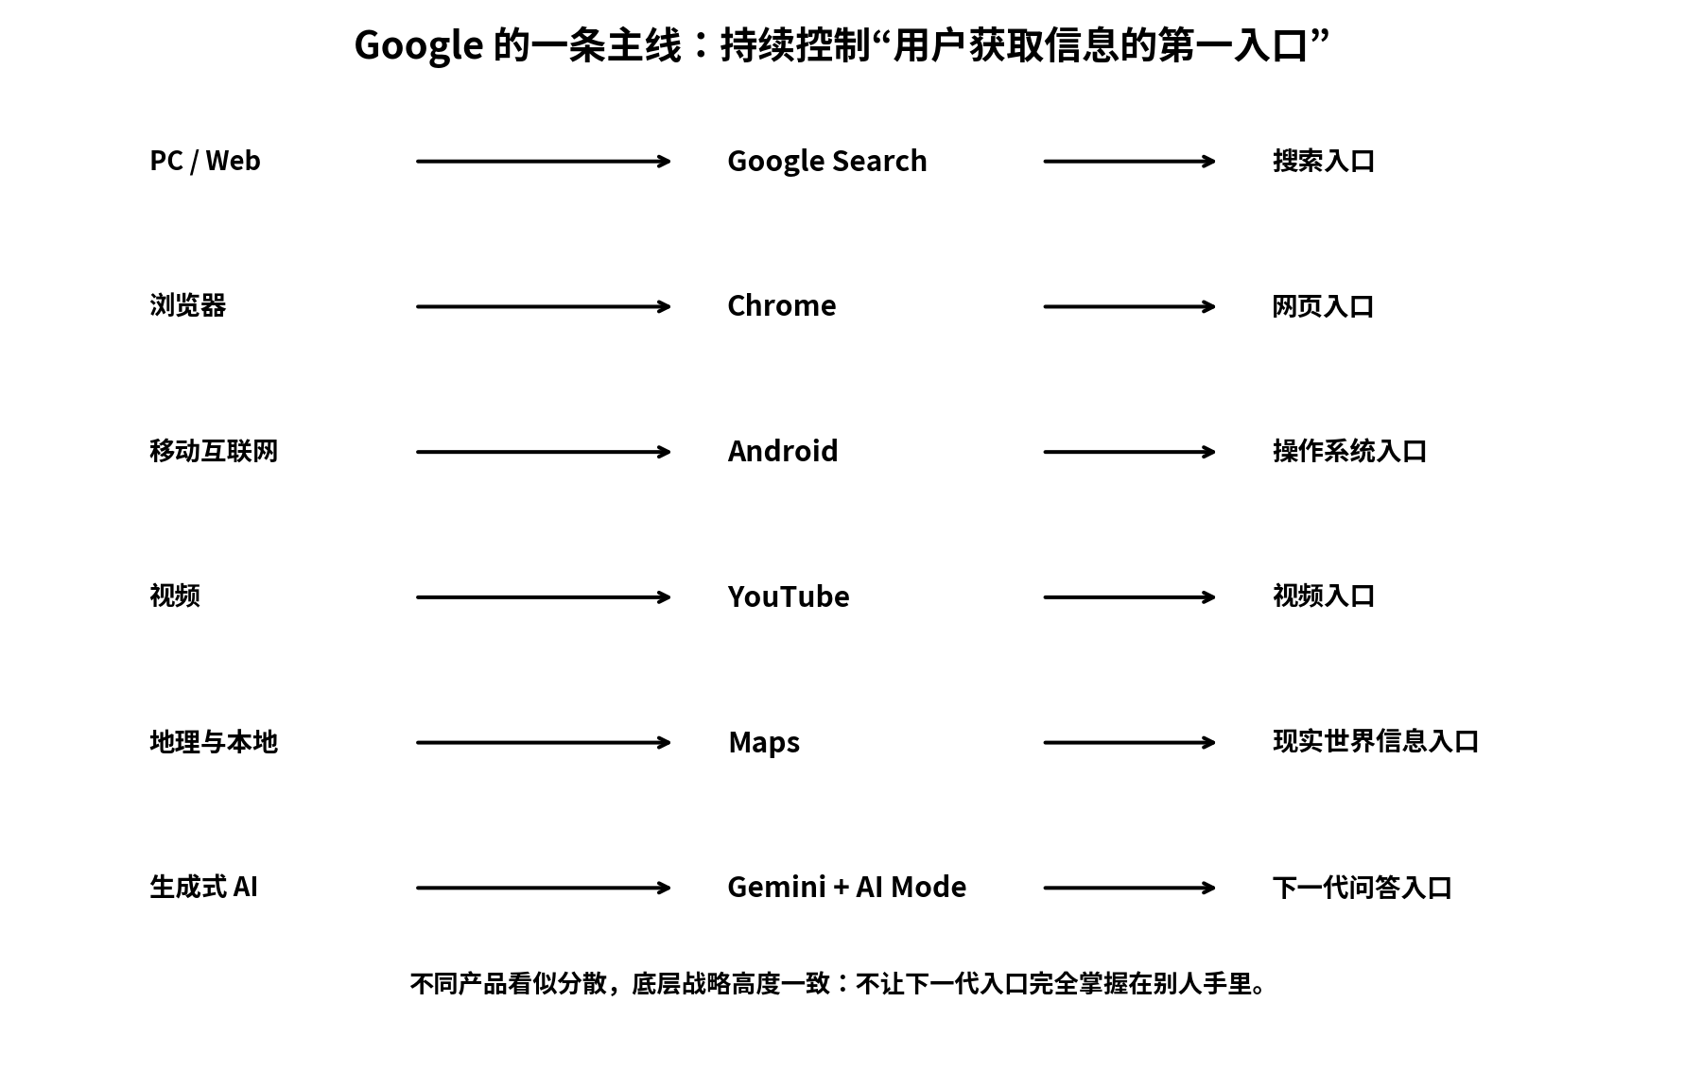
阅读定位：非专业投资者友好 · 用人物、关键决策与历史转折理解公司

01. 一句话先把 Google 讲明白
Google 的历史，本质上是一家不断争夺“人类获取信息的第一入口”的公司。

PC 时代，这个入口是搜索框；智能手机时代，它必须守住操作系统和浏览器，所以做了 Android 和 Chrome；视频时代，它买下 YouTube；今天，ChatGPT 改变了人获取信息的方式，于是 Gemini 和 AI Search 变成了 Google 二十多年来最重要的一场入口保卫战。
一旦抓住这条主线，Google 看似分散的产品会突然连成一张图：它不是在随机扩张，而是在不断防止“下一代信息入口”完全落入别人手中。
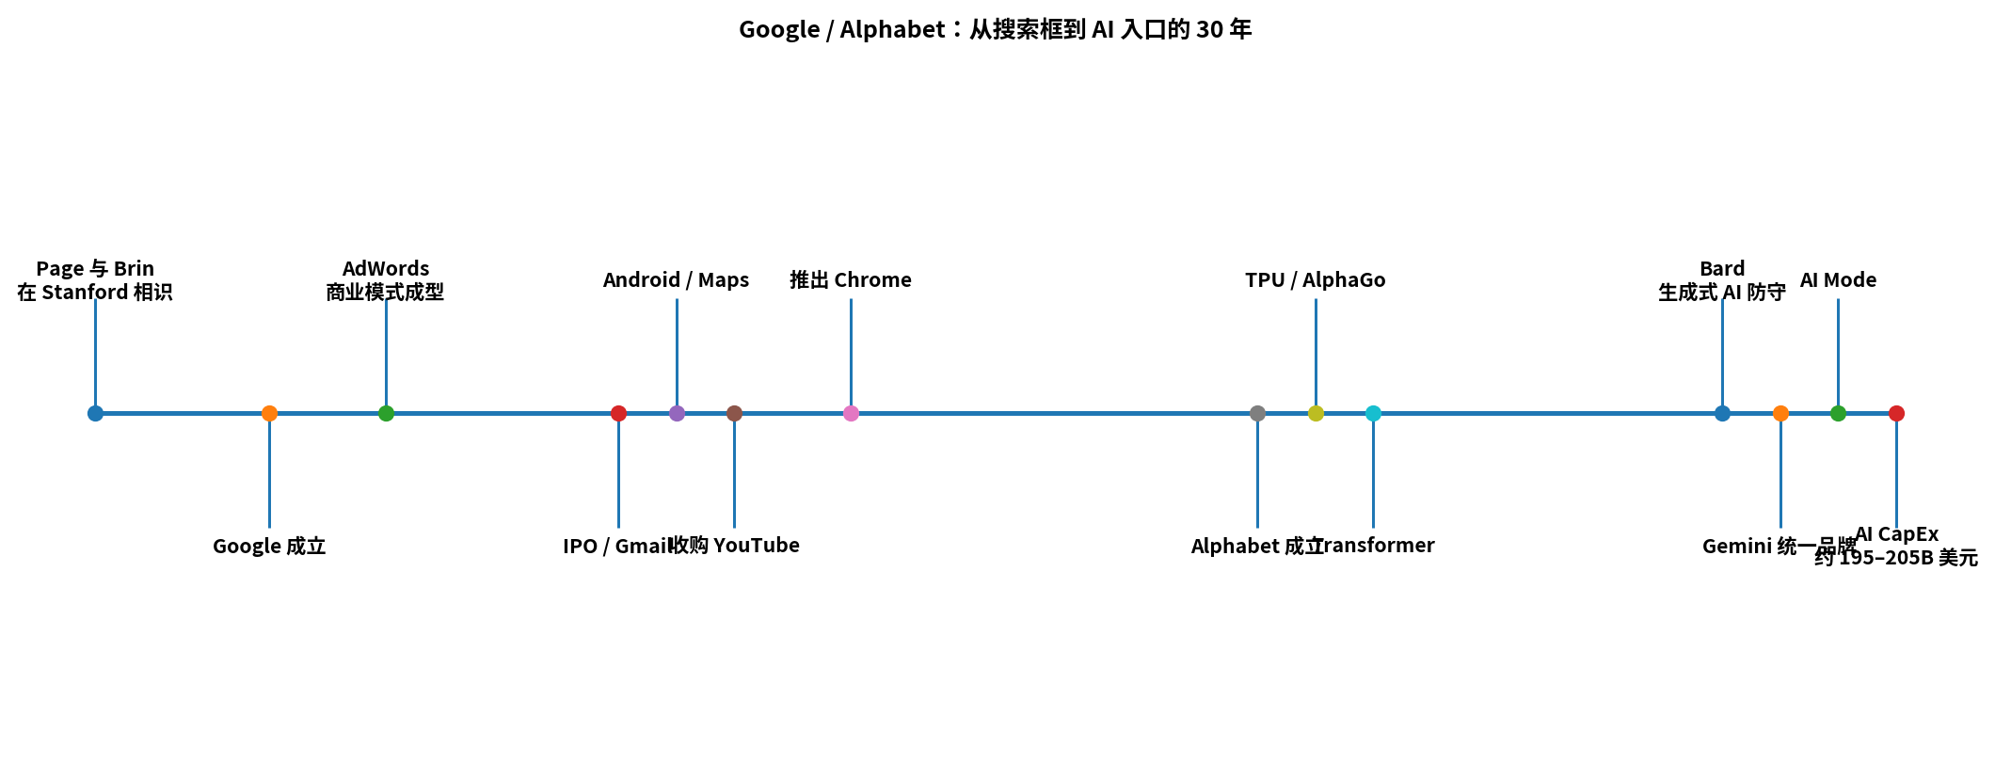
02. 最开始，它甚至不是一家公司
一个博士生研究问题，最后变成全球互联网入口。
1995 年，Larry Page 去 Stanford 考察研究生项目，Sergey Brin 被安排带他参观校园。两人并非一见如故，反而经常争论；但他们都对一个问题感兴趣：互联网正在急速膨胀，人却越来越难找到真正重要的信息。
当时许多搜索引擎主要依据网页中关键词出现的频次排序。Page 和 Brin 借鉴学术论文引用关系：如果一篇论文被很多重要论文引用，它往往更重要。网页之间的链接，是否也可以被看作一种“引用”？
这个想法最终形成 PageRank。1997 年前后，他们做出 BackRub；1998 年，研究项目正式变成 Google 公司。
Google 最早的技术基因：不是由人工规定“什么重要”，而是让整个互联网的连接结构自己告诉机器“什么重要”。

03. 为什么偏偏是 Page 和 Brin
Larry Page 成长在计算机家庭，父亲是计算机科学教授；Sergey Brin 则有很强的数学、数据挖掘和信息提取背景。两人的互补，使 Google 从一开始就不像普通互联网创业公司。
- Page 更像系统工程师：喜欢重新设计一个大系统，而不是只优化局部。
- Brin 更像数学与数据研究者：强调算法、数据结构与实验。
- 两人共同的特点，是把“互联网规模”视为优势，而不是负担。
因此 Google 的早期文化天然偏工程师、研究、数据和大规模系统。它不是先想“怎么做一个网站”，而是先解决一个计算问题，之后才发现全世界都需要它。
04. 真正改变 Google 命运的不是搜索，而是广告
搜索很好用，但如果没有商业模式，Google 最多只会成为一家优秀的技术公司。Google 早期曾尝试向其他网站授权搜索服务，但真正改变命运的是广告。
2000 年 AdWords 推出，随后 AdSense 把广告系统扩展到整个互联网出版网络。Google 最终建立了一个极强的商业飞轮：
用户搜索 → 暴露真实需求 → 广告主竞价 → Google 收钱 → 改进搜索 → 更多用户 → 更多广告主。

搜索广告的核心价值，是用户主动表达了商业意图。电视广告只能猜“你可能想买车”，而搜索框可以直接接收到“洛杉矶 BMW X5 价格”这样的需求。Google 因此拥有了一台高利润、低边际成本的现金机器。
05. IPO 之后，Google 有了“拿现金流去下注”的能力
2001 年 Eric Schmidt 出任 CEO，Google 从年轻创始人主导的研究型公司逐步变成大型企业。2004 年 IPO 后，公司通过双重股权结构让创始团队保持长期控制权。
Page 和 Brin 在上市文件里明确表达：Google 不希望成为一家只服从季度利润压力的传统公司。这个治理结构让 Google 可以长期做很多看起来“不像广告业务”的项目。
搜索广告负责赚钱；一部分利润被拿去寻找下一代入口。多数项目会失败，但少数成功项目足以改变公司的边界。

06. Android：看似免费的系统，其实是 Google 最重要的一份保险
2005 年 Google 收购 Android。当时智能手机生态高度碎片化，Google 需要为不同手机适配服务。Android 的价值并不是“卖操作系统”，而是确保移动互联网时代的分发权不会完全被 Apple、Microsoft 或手机厂商控制。
如果没有 Android，Google Search 很可能从“互联网入口”退化为“别人操作系统里的一个 App”。
Android 是 Google 最典型的战略逻辑：可以不靠这个产品直接赚钱，但不能让下一代入口完全掌握在别人手里。

07. YouTube：自己做不好，就把赢家买下来
Google 曾经有自己的 Google Video，但 YouTube 的用户增长与社区活力明显更强。2006 年，Google 以约 16.5 亿美元股票收购 YouTube，并且没有强行把它改造成“Google Video”。
这笔交易后来看起来极其重要：Google 买到的不是单纯的视频网站，而是视频时代最重要的信息与注意力入口之一。
它也展示了 Google 另一种能力：如果一个新入口足够重要，公司并不执着于必须自己从零发明。
08. Chrome：浏览器战争，本质仍是入口战争
2008 年 Google 推出 Chrome。表面理由是让复杂 Web 应用跑得更快、更稳定、更安全；但从战略上看，浏览器是搜索之前的入口。
如果 Windows + Internet Explorer 被 Microsoft 控制，Safari 被 Apple 控制，那么 Google 最重要的 Search 业务始终运行在别人的分发层里。Chrome 让 Google 把入口往上游推进了一层。
把几个产品放在一起看：
时代 / 场景 | Google 产品 | 战略意义
Web | Search | 搜索入口
浏览器 | Chrome | 网页入口
移动互联网 | Android | 操作系统入口
视频 | YouTube | 视频入口
地理与本地 | Maps | 现实世界信息入口
AI | Gemini / AI Mode | 下一代问答入口
09. Google+：工程能力并不能自动制造社交网络
Google 并非一路都做对。Facebook 崛起后，Google 担心用户关系、内容和时间被社交网络吸走，于是重金推动 Google+。但它没有建立足够强的社交网络效应。
这是一个很重要的失败案例：搜索的网络效应来自数据、算法与使用规模；社交网络的网络效应来自“你的朋友在哪里”。两种护城河完全不同。
Google+ 的失败提醒投资者：世界级工程能力 ≠ 可以自动复制所有互联网产品的网络效应。

10. Alphabet：公司太大了，于是开始“自己拆自己”
2015 年，Google 重组为 Alphabet。核心 Google 业务由 Sundar Pichai 负责，自动驾驶、生命科学等实验项目被放进 Other Bets。
这项重组把一种早期文化制度化：核心广告业务负责产生现金；集团层面继续下注未来技术。2019 年，Page 和 Brin 退出日常管理，Pichai 同时成为 Google 与 Alphabet CEO。
这意味着 Google 从“创始人亲自驾驶”进入“职业经理人管理巨型平台”的新阶段。
11. 最讽刺的一段历史：Google 很早拥有 AI 基础，却不是第一个做出 ChatGPT 的公司
Google 与 DeepMind 很早就站在现代 AI 的核心位置：AlphaGo、TPU、Transformer 都与 Google 体系紧密相关。2017 年的“Attention Is All You Need”更成为后来大语言模型时代的关键基础之一。
真正的问题不是 Google 没有 AI，而是它拥有大量 AI 技术，却没有首先把它变成一个颠覆大众使用习惯的新入口。
Google 最危险的时刻，不是技术落后，而是别人先把技术变成了“用户入口”。

12. ChatGPT 为什么会触碰 Google 的命门
传统搜索的交互是：用户提问 → Google 给链接 → 用户自己找答案。ChatGPT 的交互则是：用户提问 → AI 直接给答案。
如果用户长期习惯直接与 AI 对话，那么“搜索框”可能不再是互联网第一入口。这对 Google 的冲击不是某个产品输赢，而是核心商业模式的上游入口可能迁移。
因此 Bard、Gemini、AI Overviews、AI Mode 不只是产品发布，而是一场防止用户入口外流的系统性反击。
13. 一个最重要的决定：不要保护旧搜索，主动让 AI 改造搜索
对于一个利润极高的垄断型产品，最自然的选择通常是尽量保护旧模式。但 Google 最终选择把生成式 AI 直接放进 Search，把传统搜索主动改造成新的对话式搜索。
这实际上是在自己侵蚀旧产品形态，以防止别人先完成替代。逻辑和 Android 很像：与其等下一代入口把自己边缘化，不如主动参与重构。
真正值得跟踪的不是“Gemini 的榜单排名”，而是：AI 是否扩大 Search 使用量，并最终维持或提升每次查询的商业价值。

14. Google Cloud：一个长期落后的业务，突然在 AI 时代变得关键
Google 在数据中心、分布式系统和机器学习基础设施上长期技术很强，但企业云市场却一直落后 AWS 和 Azure。过去 Cloud 更像“技术很强但商业上追赶”。
生成式 AI 改变了比赛。企业买云的核心需求不再只有数据库、存储和虚拟机，还包括 GPU、TPU、模型训练、推理与企业 AI 平台。这恰好进入 Google 擅长的领域。
2026 Q2，Google Cloud 收入约 247.7 亿美元，同比增长约 82%。这一增长使 Cloud 第一次真正有机会从追赶业务变成集团第二增长发动机。
15. Google 正在从轻资产互联网公司，变成 AI 基础设施公司
过去二十年的 Google 是经典软件经济模型：一套搜索算法可以服务几十亿人，边际成本低，现金流强，资本需求相对有限。AI 改变了这一点。
大型模型需要数据中心、服务器、GPU/TPU、HBM、网络、电力和冷却系统。2026 年 Alphabet 计划资本开支已经提高到约 1950–2050 亿美元，上半年 CapEx 约 806 亿美元。
这不是简单的“多花钱”。它意味着 Alphabet 的财务结构正在改变：公司从极轻资产互联网平台，逐步叠加一个超大规模算力基础设施层。
今天研究 Google，已经不能只问收入增速；必须继续追问：新增 EBIT 能不能跑赢新增资本投入？

16. Sundar Pichai 今天真正押注的是什么
把当前 Alphabet 的复杂战略压缩成一句话，大概是：只要 Google 愿意投入足够的资本建设 AI 基础设施，它已经拥有的数据、模型、芯片、Cloud 与十亿级终端入口，最终会形成其他公司很难复制的闭环。
- TPU / GPU 与数据中心：算力底座；
- Gemini：模型层；
- Search / YouTube / Android / Chrome / Workspace：全球分发层；
- 广告、Cloud、订阅和企业 AI：变现层；
- 现金流再次投入下一代基础设施：资本飞轮。
Larry Page 时代更多是在赌新的产品和新的技术方向；Pichai 时代则开始押注一整套 AI 基础设施体系。
17. 这家公司的“性格”到底是什么
如果把 IREN 的故事理解为“便宜电力 → 挖矿 → 发现电力与数据中心本身更值钱 → 转向 AI 算力”，那么 Google 的故事则是：
做好搜索 → 控制 Search 入口 → 发现入口不断迁移 → 买 Android、YouTube，做 Chrome → AI 又创造下一代入口 → 再把整个公司推向 AI。

二十多年里业务变化巨大，但公司始终对一件事高度敏感：失去信息入口。也因此，很多看似“不直接赚钱”的项目都能被理解为长期分发权投资。
18. 最值得记住的关键节点
时间 | 事件 | 真正意义
1995 | Page 与 Brin 在 Stanford 相识 | 创始团队形成
1997–98 | PageRank / BackRub / Google 成立 | 技术基因与公司起点
2000 | AdWords | 找到现金机器
2004 | IPO / Gmail | 资本与产品扩张
2005 | Android / Maps | 抢占移动与地理入口
2006 | 收购 YouTube | 拿下视频入口
2008 | Chrome | 控制浏览器入口
2015 | Alphabet 成立 | 现金牛 + 长期赌注制度化
2016–17 | TPU / AlphaGo / Transformer | AI 基础能力成形
2023–24 | Bard → Gemini | 应战生成式 AI
2025 | AI Mode | 主动改造 Search
2026 | 约 195–205B 美元 CapEx | 转向重资本 AI 基础设施平台
19. 最后真正记住 Google
- Google 不是单靠“搜索技术”成为伟大公司，而是靠搜索 + 广告把技术变成了现金机器。
- Android、YouTube 和 Chrome 看似是不同业务，本质上都是在保护或扩展信息入口。
- Google 最大的历史讽刺，是它拥有大量现代 AI 基础技术，却没有第一个创造 ChatGPT 这种新用户入口。
- 今天 Alphabet 正在做成立以来最大的资本赌注：把广告现金流重新投入芯片、数据中心、模型、Cloud 和 AI 产品。
- 未来最核心的问题不是“Gemini 强不强”，而是 Google 能否像 PC 跨到手机那样，再次成功跨过“搜索 → AI”这次入口迁移。
如果成功，AI 不会终结 Google，而会成为 Google 下一次平台扩张；如果失败，这可能是 Google 第一次没有掌握下一代信息入口。

附录. 主要资料来源（便于后续核对）
Google / Alphabet SEC Filings：https://www.sec.gov/edgar/browse/?CIK=1652044&owner=exclude
Alphabet 2015 Annual Report：https://abc.xyz/assets/investor/static/pdf/2015_alphabet_annual_report.pdf
Google Research - Attention Is All You Need：https://research.google/pubs/attention-is-all-you-need/
Google Blog - Android CEO update / Android history：https://blog.google/products-and-platforms/platforms/android/update-from-ceo/
Google Blog - Chrome history：https://blog.google/products-and-platforms/products/chrome/happy-10th-birthday-chrome-best-yet-come/
Google Blog - Bard / Gemini product history：https://blog.google/innovation-and-ai/products/try-bard/
Google I/O 2026 announcements：https://blog.google/innovation-and-ai/technology/ai/google-io-2026-all-our-announcements/
Alphabet Q2 2026 earnings release：https://www.sec.gov/Archives/edgar/data/1652044/000165204426000066/googexhibit991q22026.htm
Alphabet Q2 2026 10-Q：https://www.sec.gov/Archives/edgar/data/1652044/000165204426000071/goog-20260630.htm

